**江苏省仪征中学2024-2025学年度第二学期高一物理学科导学案**

**7.2 万有引力定律**

研制人：田冲 审核人：秦飞

班级：____________姓名：____________学号：_____________授课日期：2025.2.27

本课在课程标准中的表述：了解万有引力；定律的发现过程，知道万有引力定律。

**[学习目标]**

1.能运用开普勒第三定律和牛顿运动定律推导行星与太阳之间作用力的表达式。

2.体会从行星运动规律到万有引力定律的建立过程。

3.理解万有引力定律的内容、含义及适用条件。

**[课前预习]**

**一、行星与太阳间的引力**

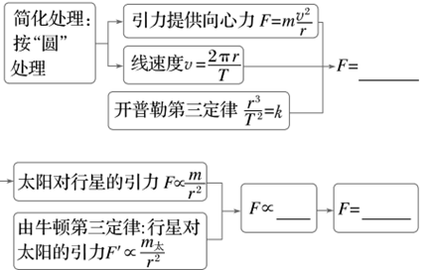

**二、月—地检验**

1.检验目的：检验地球绕太阳运动、月球绕地球运动的力与地球对树上苹果的吸引力是否为　　　　　　的力。

2.检验方法：(1)假设地球与月球间的作用力和太阳与行星间的作用力是同一种力，它们的表达式也应该满足*F*=　　　　，根据牛顿第二定律，月球绕地球做圆周运动的向心加速度*a*月=　　　　。

(2)假设地球对苹果的吸引力也是同一种力，同理可知，苹果的自由落体加速度*a*苹=　　　　。

(3) $\frac{a_{月}}{a_{苹}}$ =　　　　，由于*r*≈60*R*，所以 $\frac{a_{月}}{a_{苹}}$ =　　　　。

(4)结论：地面物体所受地球的引力、月球所受地球的引力，与太阳、行星间的引力遵从　　　　的规律。

**三、万有引力定律**

1.内容：自然界中任何两个物体都相互吸引，引力的方向在它们的　　　　上，引力的大小与物体的　　　　　　　　　　成正比、与它们之间　　　　　　　　成反比。

2.表达式：*F*=　　　　　　　　，其中*G*叫作引力常量。

3.引力常量

牛顿得出了万有引力与物体质量及它们之间距离的关系，但没有测出引力常量*G*的值。

英国物理学家　　　　　　通过实验推算出引力常量*G*的值。通常取*G*=　　　　 N·m2/kg2。

**[课堂学习]**

**一、对太阳与行星间引力的理解**

例1：下列关于行星对太阳的引力的说法，正确的是(　　)

A．行星对太阳的引力与太阳对行星的引力是同一性质的力

B．行星对太阳的引力与太阳的质量成正比，与行星的质量无关

C．太阳对行星的引力大于行星对太阳的引力

D．行星对太阳的引力大小与太阳的质量成正比，与行星和太阳的距离成反比

**二、月—地检验**

如图甲所示，秋天苹果成熟后会从树上落下来；如图乙所示为月球绕着地球在公转。

(1)苹果从树上脱落后，为什么落向地面而不是飞上天空？月球为什么能够绕地球转动？

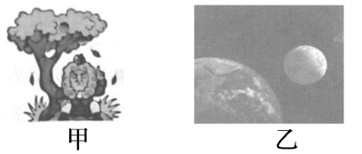(2)苹果和地球之间的作用力与月球和地球之间的作用力性质相同吗？请阅读教材了解月—地检验中需要测量和计算的物理量。

例2：牛顿进行了著名的月—地检验，验证了使苹果下落的力和使月球绕地球运动的力是同一种性质的力，同样遵从“平方反比”规律。在进行月—地检验时，不需要用到的物理量是(　　)

A.月球公转的周期 B.地球的半径 C.地表的重力加速度 D.地球自转的周期

**三、万有引力定律**

1.对万有引力定律的理解

(1)普遍性：宇宙间任何两个有质量的物体之间都存在着相互吸引的力。

(2)相互性：两个有质量的物体之间的万有引力是一对　　　　。

(3)宏观性：地面上的一般物体之间的万有引力比较小，与其他力比较可忽略不计，但在质量巨大的天体之间或天体与其附近的物体之间，万有引力起着决定性作用。

(4)适用范围：只适用于可以看作　　　　的两个物体间的相互作用；若是两个均匀的球体，应是两　　　　间的距离。

例3：两个质量相等的均匀球形物体，两球心相距*r*，它们之间的万有引力为*F*，若它们的质量都加倍，两球心的距离也加倍，它们之间的万有引力为(　　)

A. $\frac{F}{2}$ B.*F* C.2*F* D.4*F*

例4：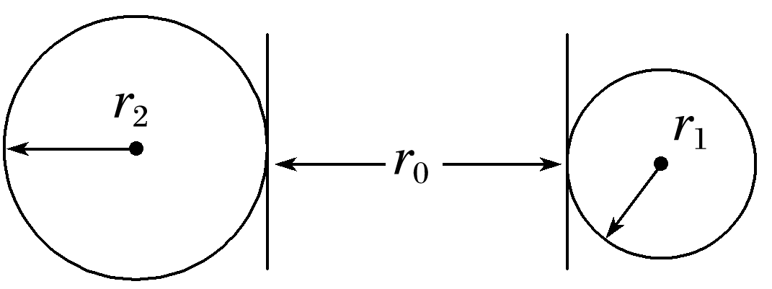如图所示为两个半径分别为*r*1=0.40 m、*r*2=0.60 m且质量分布均匀的实心球，质量分别为*m*1=4.0 kg，*m*2=1.0 kg，两球间距离为*r*0=1.0 m，引力常量*G*=6.67×10-11 N·m2/kg2，则两球间万有引力的大小为(　　)

A.6.67×10-11 N

B.2.668×10-10 N

C.小于6.67×10-11 N

D.不能确定

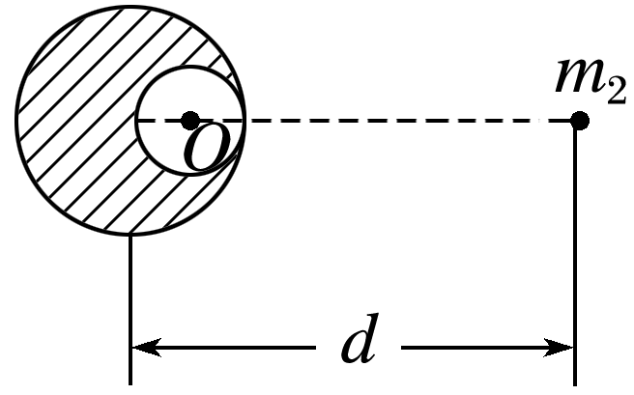例5：一个质量均匀分布的球体，半径为2*r*，在其内部挖去一个半径为*r*的球形空穴，其表面与球面相切，如图所示。已知挖去小球的质量为*m*，在球心和空穴中心连线上，距球心*d*=6*r*处有一质量为*m*2的质点，求：(引力常量为*G*)

(1)被挖去的小球挖去前对*m*2的万有引力为多大？

(2)剩余部分对*m*2的万有引力为多大？

**[课后作业]** 完成课后作业

**[课后感悟]**____________________________________________________________________